Bijlage 1

Backlog

Voorbeeld template in excel

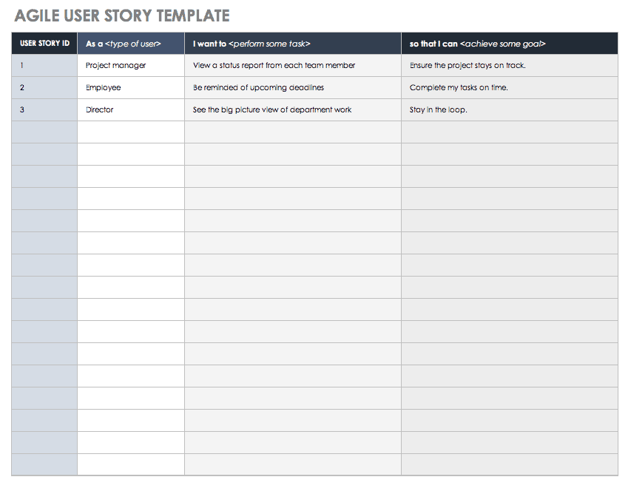

 Aanvullende informatie voor de shop pagina .

 Gedetailleerde info Verassend Barcelona

1. Een aansprekend online platform met 4 tabbladen
2. Home
3. Reserveren
4. Prijzen
5. Informatie over verschillende Fietsen en over de fiets tour
6. Er moet een reserveringsysteem komen voor zowel de fiets verhuur als voor de fiets tour
7. Fiets verhuur is 4 uur lang van 8.00 tot 18.00 De prijs 15 euro per fiets. Er zijn 20 fietsen te huur.
8. Fiets tour duurt 2,5 uur lang en word 2x per dag gehouden 10.00 en om 15.00. Er kunnen maximaal 10 mensen mee. (fietsen voor deze tour staan apart en zitten niet in de fiets verhuur) kosten voor deze tour bedragen 10 euro per persoon incl fiets.
9. Nadat er een fiets of een plaats in de fiets tour is gereserveerd moet er een bevestiging komen van het reserveren van de fiets(en) of fiets tour incl de totaal prijs van de gehuurde artikelen.

Voorbeeld Huisstijl

Speels, aantrekkelijk voor jong en oud publiek.

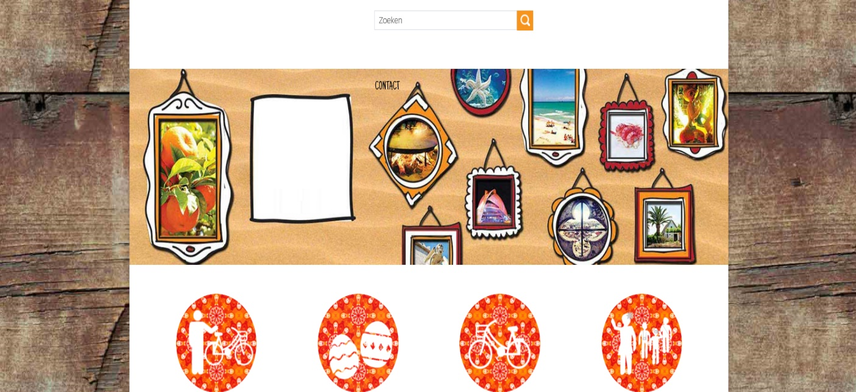

Informatie fietstour

Fiets tour duurt 2,5 uur lang en word 2x per dag gehouden 10.00 en om 15.00. Er kunnen maximaal 10 mensen mee. (fietsen voor deze tour staan apart en zitten niet in de fiets verhuur) kosten voor deze tour bedragen 10 euro per persoon incl fiets.

* No.1 Barcelona Fietstour
* Nederlandse gidsen
* Getipt door ANWB
* Centraal startpunt

Incl. hoogtepunten als Sagrada Familia, Ramblas, Gothische Wijk & Barceloneta

Deze ontspannen Barcelona fietstour met Nederlandse,lokale gids combineert in slechts 2,5 uur de belangrijkste must-see highlights (o.a. enkele meesterwerken van Gaudi) met de verborgen schatten van deze prachtige wereldstad. De Nederlandstalige local vertelt de complete historie en achtergronden, zodat je in korte tijd alles over deze topstad te weten komt! Deze Barcelona Fietstour is dankzij de uitstekende infrastructuur (o.a. honderden kilometers fietspad) naast leuk, informatief en ontspannen ook 100% veilig.

Met deze populaire Barcelona Fietstour, die inzoomt op de niet te missen hoogtepunten.

Deze hoogtepunten ga je zien tijdens de nr.1 Barcelona fietstour

Bespaar tijd en geniet. Deze Barcelona fietsroute komt langs o.a. de volgende wereldberoemde bezienswaardigheden:

Placa Sant Jaume

Placa Real

Port Vell

Rambla Raval

Macba

Casa Battlo

Casa Mila

Sagrada Familia

Arc de Triomph

Ciutadella park

Passeig del Born

In een klein groepje begeleidt de tourguide je door de stad. Deze expert heeft als inwoner ook veel inside tips, waar je bijvoorbeeld het beste kan eten, relaxen of lokale wijn drinken. Zo bespaart deze populaire Barcelona fietstour je tijd en zorgt ervoor dat je het maximale haalt uit je stedenbezoek. Uiteraard is er op elke plek genoeg tijd om foto´s te maken!

Boek deze topexcursie nu online en betaal op locatie!

Enthousiast geraakt over deze excursie? De Barcelona fietstour is geheel zonder reserveringskosten, veilig en snel online te boeken.

Dus waar wacht je nog op? Reserveer een plekje voor deze geweldige rondleiding door de Catalaanse hoofdstad!

Fiets verhuur

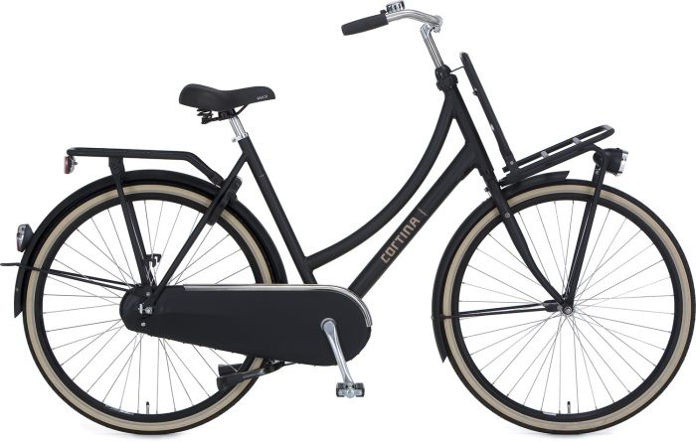1 type fiets (Beschikbaar 20 stuks)

Prijs per 4 uur

15 euro